Actividades Sugeridas
OBJETIVO DE APRENDIZAJE OA_6 | DESCRIPCIÓN DE LA ACTIVIDAD
Leer independientemente y comprender textos no literarios (cartas, biografías, relatos históricos, instrucciones, libros y artículos informativos, noticias, etc.) para ampliar su conocimiento del mundo y formarse una opinión:  > extrayendo información explícita e implícita  > utilizando los organizadores de textos expositivos (títulos, subtítulos, índice y glosario) para encontrar información específica  > comprendiendo la información que aportan las ilustraciones, símbolos y pictogramas a un texto  > formulando una opinión sobre algún aspecto de la lectura  > fundamentando su opinión con información del texto o sus conocimientos previos | S-Q-A  4.  El profesor pide a los estudiantes que escriban en una hoja suelta un tema sobre el que les gustaría aprender. Luego selecciona una de las sugerencias y busca dos o tres textos sobre el tema, apropiados para la edad de los alumnos. En clases, antes de repartir los textos, el profesor les pide que completen las dos primeras columnas de la siguiente tabla:  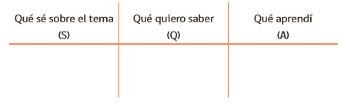  Después de discutir brevemente con los estudiantes sobre lo que saben y lo que desean averiguar, el docente les pide que lean los textos y completen la tercera columna de la tabla. Para finalizar la actividad, el profesor guía una conversación sobre si los textos les permitieron averiguar lo que querían o si es necesario investigar en más fuentes.

